Dieva Jērs  AGNUS DEI | Draudze: | Ak, tu Dieva Jērs, kas nes pasaules grēkus, apžēlojies, apžēlojies par mums! Ak, tu Dieva Jērs, kas nes pasaules grēkus, apžēlojies, apžēlojies par mums! Ak, tu Dieva Jērs, kas nes pasaules grēkus, dod mums savu mieru!
 | Liturgs: | Aicina un draudze iet pie altāra saņemt Sv. Vakarēdienu.  (Pie Sv. Vakarēdiena ir aicināti kristītie un iesvētītie)
Komūnija  COMMUNIO | Liturgs: | Kristus miesa [par tevi nodota].
Komūnija  COMMUNIO | Komunikants: Āmen.
 | Liturgs: | Kristus asinis [par tevi izlietas].
 | Komunikants: Āmen.
 | Liturgs: | (komunikantus atlaižot) Ejiet ar mieru! 
Noslēgums
Pants  VERSICULUS | (Draudze pieceļas)
Pants  VERSICULUS | Liturgs: |  | Pateiciet tam Kungam, jo viņš ir laipnīgs! Alleluja!
Pants  VERSICULUS | Draudze: |  | Un viņa žēlastība paliek mūžīgi! Alleluja!
Lūgšana | Liturgs: |  | Lūgsim! (Saka lūgšanu).
Lūgšana | Draudze: |  | Āmen.
Dziesma
Sveicinājums  SALUTATIO | Liturgs: |  | Tas Kungs ar jums!
Sveicinājums  SALUTATIO | Draudze: |  | Un ar tavu garu!
Svētīšana  BENEDICTIO | Liturgs: |  | Tas Kungs tevi svētī un tevi pasargā! Tas Kungs apgaismo savu vaigu pār tevi un ir tev žēlīgs! Tas Kungs paceļ savu vaigu uz tevi un dod tev mieru! 
Svētīšana  BENEDICTIO | Draudze: |  | Āmen.
Ziņojumi | Ziņojumi.
Sūtīšana kalpot | Liturgs: |  | Ejiet ar mieru un kalpojiet tam Kungam ar prieku!
 | Draudze: |  | Pateicība Dievam!

2011

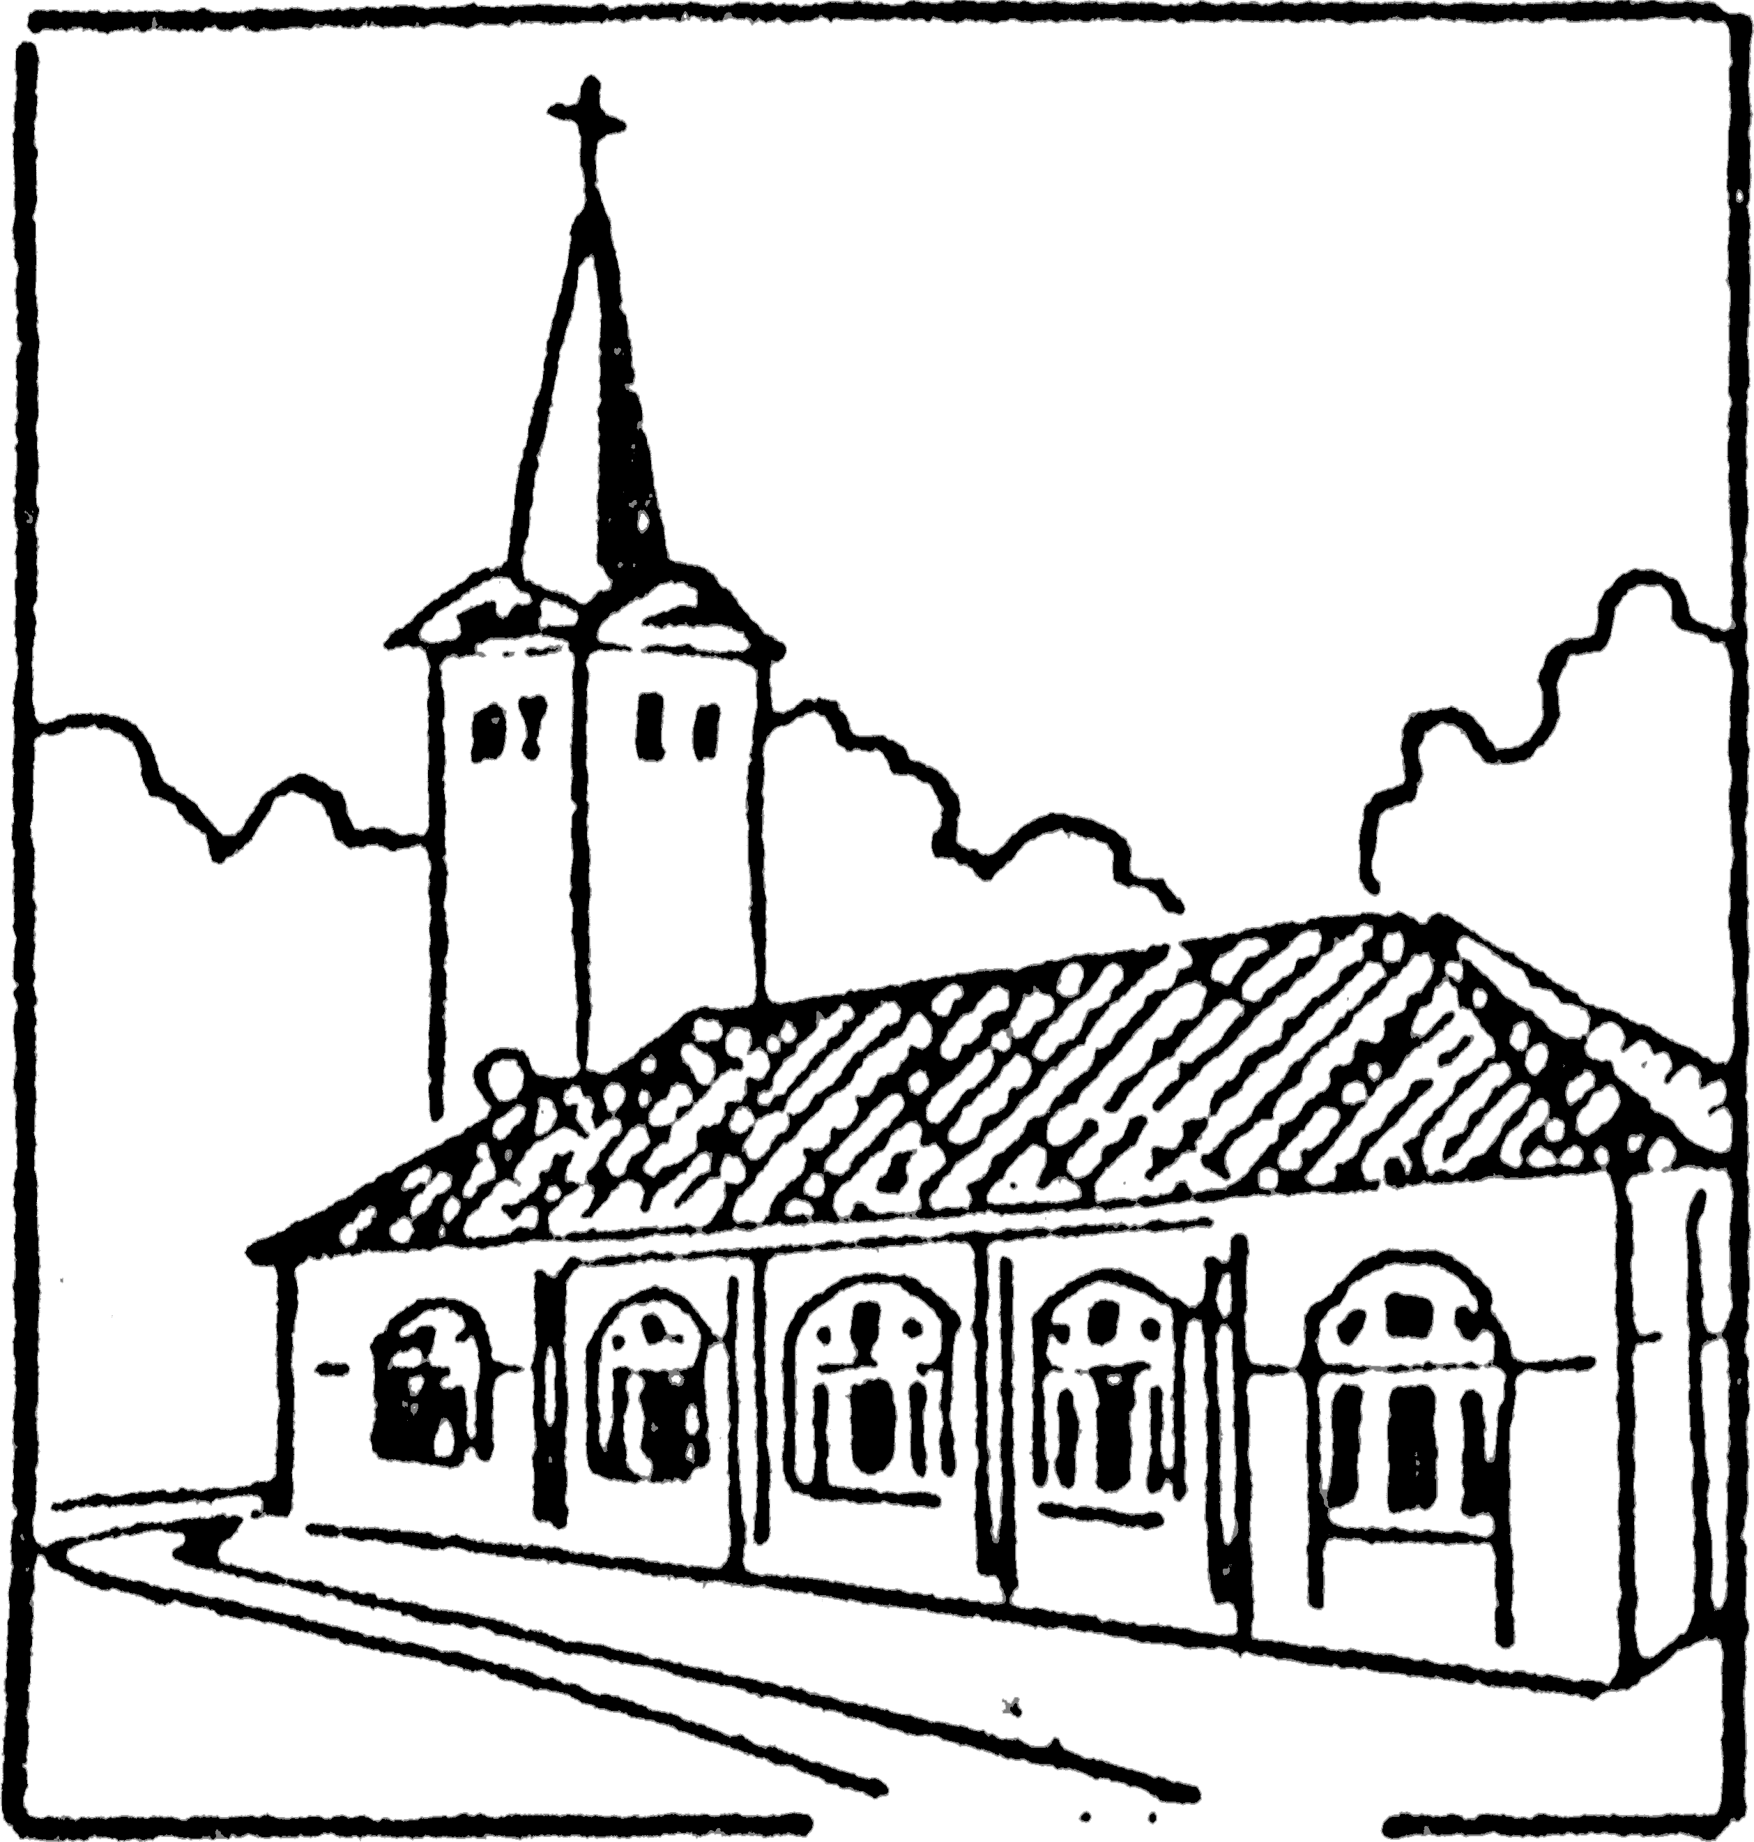

DIEVKALPOJUMS
KRUSTPILS EVAŅĢĒLISKI LUTERISKAJĀ BAZNĪCĀ
Ievads
Dziesma
Ievadpsalms  INTROITUS | Liturgs:  Draudze: |  | Lasa ievadpsalmu.  Gods lai ir Tēvam un Dēlam, un Svētajam Garam!  Kā iesākumā bija, kā tagad ir un būs no mūžības uz mūžību. Āmen.
Uzaicinājums  INVITATORIUM | Liturgs: |  | Uzaicina uz grēksūdzi.
Grēksūdze  CONFITEOR | Liturgs: |  | Visspēcīgais Dievs, sirdsžēlīgais Tēvs!
Grēksūdze  CONFITEOR | Draudze: |  | Es, nabaga grēcinieks, tev sūdzu savus grēkus, ar ko esmu apgrēkojies domās, vārdos un darbos. Bet es tos no sirds nožēloju, un tie man gauži sāp, un es tevi lūdzu tavas lielās apžēlošanās un tava mīļā Dēla Jēzus Kristus, mana Pestītāja, rūgto ciešanu un nāves dēļ: esi man, grēciniekam, žēlīgs, piedod man visus manus grēkus un dod man sava Svētā Gara spēku, ka varu atgriezties.  Kungs, apžēlojies! Kristu, apžēlojies! Kungs, apžēlojies!
Piedošanas pasludinājums  ABSOLUTIO | Liturgs: |  | Grēku piedošanas pasludinājums ...Tēva un Dēla  un Svētā Gara vārdā
Piedošanas pasludinājums  ABSOLUTIO | Draudze: |  | Āmen.
Gods Dievam  GLORIA | Liturgs: |  | Gods Dievam augstībā,
Gods Dievam  GLORIA | Draudze: |  | Lai slava Dievam ir un gods par viņa žēlastību! Vairs negaida mūs bargais sods, bet Tēva mīlestība. Nu Dievam ir uz mums labs prāts, jo visur miers tiek sludināts, un naidam nav vairs varas.  (Gods Dievam nelieto Ciešanu laikā, Adventā un darbdienu dievkalpojumos, kuri neiekrīt svētkos, bet lieto Zaļajā Ceturt-dienā)
Sveicinājums  SALUTATIO | Liturgs: |  | Tas Kungs ar jums!
Sveicinājums  SALUTATIO | Draudze: |  | Un ar tavu garu!
Lūgšana  ORATIO | Liturgs: |  | Lūgsim! (Saka lūgšanu).
Lūgšana  ORATIO | Draudze: |  | Āmen.
Dievvārdi
Epistulas (vēstules) lasījums  LECTIO | Lektors: |  | Lasījums no...  Tā Kunga vārds.
Epistulas (vēstules) lasījums  LECTIO | Draudze: |  | Pateicība Dievam.
Epistulas (vēstules) lasījums  LECTIO | Lektors: |  | Lasījums no...  Tā Kunga vārds.
Epistulas (vēstules) lasījums  LECTIO | Draudze: |  | Pateicība Dievam.
 | Draudze: |  | Alleluja! Alleluja! Alleluja!
 | (No Septuagesima svētdienas līdz Klusajai sestdienai Alleluja nelieto)
Dziesma | Svētdienas dziesma
Sveicinājums  SALUTATIO | Predikants:  Draudze: |  | Tas Kungs ar jums!  Un ar tavu garu!
Evaņģēlija lasījums  EVANGELIUM | Predikants: |  | Lasījums no mūsu Kunga Jēzus Kristus evaņģēlija, ko uzrakstījis svētais ...
Evaņģēlija lasījums  EVANGELIUM | Draudze: |  | Gods tev, Kungs!
Evaņģēlija lasījums  EVANGELIUM |  |  | …
 | Predikants: |  | Tā Kunga vārds.
 | Draudze: |  | Slava tev, Kristu!
Sprediķis |  |  | Sprediķis.
Ticības apliecība  CREDO | Liturgs: |  | Mēs ticam uz vienu Dievu,
Ticības apliecība  CREDO | Draudze: |  | Tēvu, Visuvaldītāju, debess un zemes, visa redzamā un neredzamā Radītāju.
Ticības apliecība  CREDO | Un uz vienu Kungu Jēzu Kristu, Dieva vienīgo Dēlu, pirms mūžīgiem laikiem no Tēva dzemdinātu, Dievu no Dieva, gaismu no gaismas, patiesu Dievu no patiesa Dieva, dzemdinātu, nevis radītu, vienādu ar Tēvu būtībā; caur kuru viss ir radīts, kurš priekš mums, cilvēkiem, un mūsu pestīšanas labad nāca no debesīm, iemiesojās no Svētā Gara un Jaunavas Marijas un tapa cilvēks; par mums sists krustā Poncija Pilāta laikā, cietis un guldīts kapā, trešajā dienā augšāmcēlās saskaņā ar Rakstiem, uzkāpa debesīs un sēž pie Tēva labās rokas, un godībā atkal nāks tiesāt dzīvos un mirušos; viņa valstībai nebūs gala.  Un uz Svēto Garu, Kungu un Dzīvudarītāju, kas no Tēva [un Dēla] iziet, kas ar Tēvu un Dēlu līdzi pielūdzams un godājams, kas runājis caur praviešiem. Un uz vienu, svētu, katolisku un apustulisku Baznīcu. Mēs atzīstam vienu kristību uz grēku piedošanu un gaidām uz mirušo augšāmcelšanos un dzīvi mūžībā, kas nāk. Āmen.
Dziesma
Dievgalds
Lielā draudzes lūgšana  ORATIO FIDELIUM | Liturgs: | Vada Lielo draudzes lūgšanu
Dziesma
un dāvanu
pienešana
OFFERTORIUM
Dziesma  un dāvanu  pienešana  OFFERTORIUM | Liturgs: | Kungs, no tā, kas ir tavs, mēs tev pienesam!
Dziesma  un dāvanu  pienešana  OFFERTORIUM | Draudze: | Pieņem mūs un šīs dāvanas Jēzus Kristus dēļ!
Prefācija  PRAEFATIO | Liturgs: | Tas Kungs ar jums.
Prefācija  PRAEFATIO | Draudze: | Un ar tavu garu.
Prefācija  PRAEFATIO | Liturgs: | Paceliet savas sirdis.
Prefācija  PRAEFATIO | Draudze: | Mēs tās paceļam uz to Kungu.
Prefācija  PRAEFATIO | Liturgs: | Sacīsim pateicību Dievam, savam Kungam.
Prefācija  PRAEFATIO | Draudze: | Tā ir labi un tā piederas.
Prefācija  PRAEFATIO | Liturgs: | Tiešām tā ir labi...
Svēts  SANCTUS | Draudze: | Svēts ir, svēts ir, svēts ir tas Kungs! Un debess un zeme, un debess un zeme ir pilna viņa godības. Ozianna augstībā! Lai slavēts ir, kas nāk tā Kunga vārdā! Ozianna augstībā!
Euharistiskā lūgšana  PREX EUCHARISTICA |  | (Draudze ceļos; Lieldienu laikā stāvot)
Euharistiskā lūgšana  PREX EUCHARISTICA | Liturgs: | Saka Euharistisko lūgšanu un Altāra Sakramenta iestādīšanas vārdus.
 | Liturgs:  Draudze: | Ticības noslēpums.  Tavu nāvi, ak, Kungs, mēs pasludinām un tavu augšāmcelšanos mēs teicam, līdz tu atnāksi godībā.
 | Liturgs: | Debesu Tēvs, mēs svinam šo mielastu…
 | Liturgs: | Caur viņu, ar viņu un viņā tev, Dievam, visuvarenajam Tēvam, Svētā Gara vienībā ir viss gods un slava visos mūžu mūžos.
 | Draudze: | Āmen.
Mūsu Tēvs  PATER NOSTER | (Draudze pieceļas)
Mūsu Tēvs  PATER NOSTER | Liturgs: | Paklausi mūs, kad mēs Svētajā Garā līdz ar visiem taviem ticīgajiem lūdzam lūgšanu, ko mums ir mācījis tavs Dēls.
Mūsu Tēvs  PATER NOSTER | Draudze: | Mūsu Tēvs debesīs...
Maizes laušana  FRACTIO PANIS | Liturgs: | Maize, ko laužam, ir viena miesa.
Maizes laušana  FRACTIO PANIS | Draudze: | Jo, kā ir viena maize, tā mēs daudzi esam viena miesa, jo mēs visi esam šīs vienas maizes dalībnieki. (1Kor 10,17)
Miera sveiciens  PAX DOMINI | Liturgs: | Tā Kunga miers ar jums visiem!
Miera sveiciens  PAX DOMINI | Draudze: | Miers ar tevi!  (Tuvākstāvošie sniedz viens otram miera sveicienu)

Šie vārdi jeb t.s. filioque nav atrodami Nīkajas – Konstantinopoles sākotnējā tekstā, bet ir vēlāks iespraudums, ko XI gs. vidū apstiprināja kā Rietumu baznīcas oficiālo mācību.
[no gr. katholikos ‘universāls; saskaņā ar visu’] – tāda Baznīca, ko Kristus cauri visiem laikiem sev sapulcinājis no visām tautām un kurā īstenojas Kristus pestīšanas darba pilnība, jeb ticīgo sadraudze, kuras ticība, pasludinājums un dzīve atbilst Kristus mācībai.

